**人工智能导论复习**

2023.6.16

**第 1 章 人工智能概论**

**第 2 章 知识表示与知识图谱**

**第 3 章 模拟人类思维的模糊推理**

**第 4 章 搜索策略**

**第 5 章 智能计算**

**第 7 章 专家系统与机器学习**

**第 8 章** **人工神经网络与深度学习**

**1. 人工智能概论**

* 理解并掌握人工智能的诞生、人工智能研究的基本内容、图灵测试、中文屋思考实验

**1.1 智能**

* 智能概念：智能是知识与智力的总和；
* 智能特征：感知能力、记忆与思维能力、学习能力、行为能力；

**1.2 人工智能**

* 人工智能：**用人工的方法在机器（计算机）上实现的智能**
* 人工智能的目标：用机器实现人类的部分智能
* 人工智能的诞生：**1956年**，**达特茅斯会议上**，**麦卡锡**提议采用“人工智能”这一术语，标志着人工智能学科正式诞生。
* 图灵测试：**图灵测试**是衡量机器智能的准则。
* 中文屋思考实验：即使机器通过图灵测试，也不能说机器就有智能。
* 人工智能研究的基本内容：知识表示、机器感知、机器思维、机器学习、机器行为。

**2. 知识表示与知识图谱**

* 理解并掌握产生式表示方法、框架表示法，理解知识图谱的相关概念

**2.1 知识**

* 知识概念：**把有关信息关联在一起所形成的信息结构称为知识**；事实和规则；
* 知识的相对正确性、不确定性（随机性、模糊性、经验、不完全）、可表示性与可利用性；
* 知识表示：将人类知识形式化或者模型化；

**2.2 产生式表示法**

* 产生式通常用于表示事实、规则及其不确定性度量，适合表示事实性知识和规则性知识。

1. 确定性规则知识的产生式表示

基本形式： IF *P* THEN *Q* 或者：*P*  → *Q*

例：IF 动物会飞 AND 会下蛋 THEN 该动物是鸟

1. 不确定性规则知识的产生式表示

基本形式： IF *P* THEN *Q* （置信度）或者：*P* → *Q* （置信度）

例：IF 发烧 THEN 感冒 （0.6）

1. 确定性事实性知识的产生式表示

三元组表示：（对象，属性，值） 或者 （关系，对象1，对象2）

例：老李年龄是40岁：（*Li*，*age*，40）

老李和老王是朋友：（*friend*，*Li*，*Wang*）

1. 不确定性事实性知识的产生式表示

四元组表示：（对象，属性，值，置信度）或者： （关系，对象1，对象2，置信度）

例：老李年龄很可能是40岁：（*Li*，*age*，40，0.8）

老李和老王不大可能是朋友：（*friend*，*Li*，*Wang*，0.1）

* 产生式系统

1. 产生式系统的构成：规则库、综合数据库、推理机
2. 产生式系统求解问题的步骤：推理、冲突消解、执行规则、检查终止条件。

**2.3 框架表示法**

* 框架表示法：一种结构化的知识表示方法，已在多种系统中得到应用；

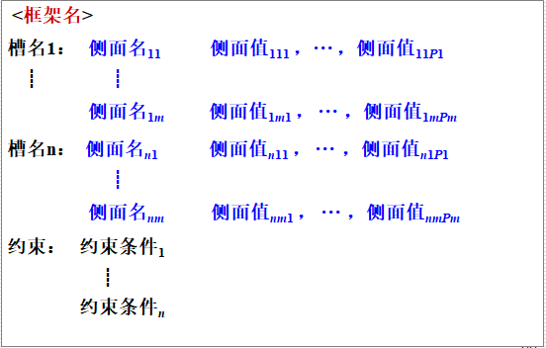

* 框架表示法的特点：结构性、继承性、自然性
* 框架可以表示产生式（因果关系）

例：如果头痛且发烧，则是患了感冒

产生式表示：IF 头痛 AND 发烧 THEN 感冒

框架表示： 前提：条件1 头痛

条件2 发烧

结论 感冒

**2.4 知识图谱**

* 知识图谱：知识图谱是由一些相互连接的实体及其属性构成的；
* 知识图谱包含：实体、概念（语义类）、内容、属性（值）、关系
* **三元组**是知识图谱的一种通用表示方式：（实体1-关系-实体2）、（实体、属性、属性值）
* 知识图谱在逻辑上分为数据层与模式层

**数据层：主要由一系列的事实组成，而知识以事实为单位进行存储；**

**模式层：构建在数据层之上，是知识图谱的核心；**

* 资源对象（数据）分为 结构化、半结构化、非结构化三类

结构化数据：知识定义和表示**都比较完备**的数据；

半结构化数据：**部分数据是结构化的**，但存在大量结构化程度较低的数据；

非结构化数据：没有定义和规范约束的**自由形式**的数据。

**3. 模拟人类思维的模糊推理**

* 理解并掌握推理方向、冲突消解策略、模糊集合与模糊知识表示、模糊关系、模糊推理和模糊决策及应用

**3.1 推理**

* 推理：从初始证据出发，按某种策略不断运用知识库中的已知知识，逐步推出结论的过程
* 推理分类：演绎推理、归纳推理、默认推理
* 推理方向：正向推理、逆向推理、混合推理

正向推理（事实驱动推理）：以已知事实做为出发点的一种推理

逆向推理（目的驱动推理）：以某个假设目标作为出发点的一种推理

主要优点：不必使用与目标无关的知识，目的性强，利于向用户解释；

混合推理：既有正向推理也有逆向推理；

如果希望得到更多知识，可以使用逆向推理或混合推理

**3.2 冲突消解策略**

* 按针对性排序：如果多条产生式规则生成的结论**不相同**，则优先应用**针对性性较强**的产生式规则

*r*1: IF *A*1 AND *A*2 THEN *H*1

***r*2**: IF *A*1 AND *A*2 AND *A*3 AND *A*4 THEN  ***H*2**

* 按已知事实的新鲜性排序：数据库中**后生成的事实称为新鲜的事实**，即**后生成的事实具有更大的新鲜性**；
* 按匹配度排序：计算已知事实与知识的匹配度，当其匹配度达到某个预先规定的值时，就认为它们匹配；

优先选用匹配度高的；

* 按条件个数排序：如果多条产生式规则生成的结论**相同**，则优先**应用条件少**的产生式规则

***r*1:** IF *A*1 AND *A*2 THEN ***H*1**

*r*2: IF *A*1 AND *A*2 AND *A*3 AND *A*4 THEN *H*1

**3.3 模糊集合**

* 模糊集合：论域、元素、集合
* 表示方法：扎德表示法、序偶表示法、向量表示法

扎德表示法： 或 

序偶表示法：

向量表示法：，隶属度为0的项不能省略

**3.4 模糊关系**

* 模糊关系描述两个模糊集合中的元素之间的**关联程度**。（普通关系描述两个集合中的元素之间**是否有关联**）
* 最大最小**合成**法：写出矩阵乘积QR中的每个元素，将乘积运算用**取小运算**代替，将求和用**取大运算**代替

**3.5 模糊推理**

* 模糊推理是利用模糊性知识进行的**不确定性推理**；
* 模糊推理可以表示为一般形式：

若已知输入为A，则输出为B；若现在已知输入为 $A^{'}$，则按照模糊推理，输出 $B^{'}$ 用合成规则求取，其矩阵形式为 $B^{'}=A^{'}∘R$。

其中， $R$ 为A到B的模糊关系。

**3.6模糊决策**

* 由模糊推理得到的输出（结论或者操作）也是一个模糊量，不能直接应用，需要先转化为确定量，这一过程称为模糊判决、解模糊、清晰化等。
* 模糊决策方法：最大隶属度法、加权平均判决法、中位数法。

**3.7 综合应用**

* **例** 设有模糊推理控制规则：“如果温度低，则将风门开大”。设温度和风门开度的论域为{1, 2, 3, 4, 5}。“温度低”和“风门大”的模糊量：

“温度低”=1/1+0.6/2+0.3/3+0.0/4+0/5

“风门大”=0/1+0.0/2+0.3/3+0.6/4+1/5

已知事实“温度较低”，可以表示为

“温度较低”=0.8/1+1/2+0.6/3+0.3/4+0/5

试用模糊推理确定风门开度。

（1）确定模糊关系



（2）模糊推理

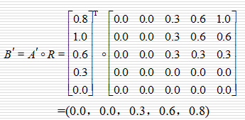

（3）模糊决策

用最大隶属度法进行决策得风门开度为5。

**4. 搜索策略**

* 理解并掌握搜索基本概念、状态空间表示及图描述、宽度/深度优先搜索、启发式搜索相关概念

**4.1 搜素基本概念**

* 按搜索方向分类：**正向**搜索（数据驱动的搜索）、**逆向**搜索（目的驱动的搜索）、**双向**搜索；
* 按有没有使用启发式信息：盲目搜索、启发式搜索

**盲目搜索：宽度优先搜索、深度优先搜索**

**启发式搜索：A搜索、A*搜索**

**4.2 状态空间**

* 状态空间表示方法：(*S*, *O*, *SO*, *G*)

状态空间的一个解：一个有限的操作算子序列。 *O*1. ……, *O*k



* **状态空间的图描述**

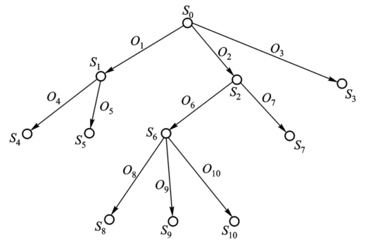

（状态）

（操作算子）

**4.3 盲目的图搜索**

* **宽度优先搜索策略（广度优先搜搜）**

搜索方式：以接近起始节点的程度（深度）为依据，进行**逐层扩展**的节点搜索方法。

* 深度优先搜索策略

搜索方式：首先**扩展最新产生的节点**，深度相等的节点按生成次序的盲目搜索。

深度优先搜索**并不能保证**第一次搜索到的某个状态时的路径是到这个状态的最短路径。

* 深度优先和宽度优先搜索的**适应性强，但效率往往不高**；
* 回溯是状态空间搜索的一个基本算法。各种图搜索算法，包括深度/宽度/最好优先搜索等，**都含有回溯**的思想。

**4.4 启发式图搜索策略**

* 启发式策略就是利用与问题有关的**启发式信息**进行搜索。
* 估价函数：估算节点**“希望”**程度的量度，估价函数**不唯一**，可以有**多种**选择方法；



g(n)：从初始节点 *S0* 到节点 *n* 的实际代价 ；

h(n)：从节点 *n* 到目标节点 *Sg* 的最优路径的估计代价，称为启发函数。

* A搜索算法：基于估价函数的一种**加权启发式**图搜索算法。

**4.5 八数码问题**

* 详见教材 例5.8

**5. 智能计算**

* 理解并掌握遗传算法的基本思想、基本遗传算子、遗传算法的基本要素及具体内容、粒子群算法。

**5.1 遗传算法的基本思想**

* 遗传算法主要借鉴了生物进化中**“适者生存”**的规律；
* **基本遗传算子：选择算子、交叉算子、变异算子**

**5.2 遗传算法的基本要素**

* **参数编码**：二进制编码、实数编码、多参数级联编码
* **初始群体的设定**：初始种群的产生、种群规模的确定
* **适应度函数的设计**：适应度值是对解的质量的一种度量；个体的适应度高，则**被选择的概率就高**，**不一定**能够被选上；**适应度函数**是用来区分种群中的个体优劣的标准，是进化过程中进行选择的唯一依据；
* **遗传操作设计**：选择、交叉、变异

选择：从当前种群中按照一定概率选出优良的个体，使他们有机会作为父代繁殖下一代；

个体选择概率分配方法：适应度比例模型、排序模型

选择个体方法：轮盘选择、锦标赛选择模型、随机竞争方法、最佳个体保存方法

交叉：遗传算法中起核心作用；通过交叉能够使父代将特征遗传给子代；

基本交叉算子：一点交叉、两点交叉

修正的交叉方法：部分匹配交叉、顺序交叉等

变异：基本内容是对群体中的个体串的某些基因座上的基因值进行变动；维持群体的多样性；

主要变异方法：位点变异、逆转变异、插入变异、互换变异、移动变异等

* **控制参数设定**：设置合适的选择概率、交叉概率、变异概率等参数；由于遗传算法具有一定的随机性，所以**不一定**能够找到全局最优解。

**5.3 遗传算法的主要改进算法**

* 双倍体遗传算法：采用显性和隐形染色体同时进化；
* 双种群遗传算法：使用多种群同时进化，并交换种群之间优秀个体所携带的遗传信息，以打破种群内的平衡态达到更高的平衡态，有利于算法跳出局部最优；
* 自适应遗传算法

**5.4 粒子群算法**

* 它的基本概念源于对鸟群觅食行为的研究
* 基本的PSO算法：

1. 速度计算公式



1. 位置计算公式



**7. 专家系统与机器学习**

* 理解并掌握专家系统、机器学习的基本概念、按学习能力的分类。

**7.1 专家系统**

* 专家系统的特点：具有专家水平的专业知识；能进行有效的推理；具有启发性；具有灵活性；具有透明性；具有交互性。
* 专家系统本身是一个程序，它与传统程序的不同之处。
* 专家系统的一般结构包括：人机接口、推理机、知识库、数据库、知识获取机构和解释结构。

**7.2 机器学习的基本概念**

* 学习：一个有特定目的的知识获取过程，其内在行为是获取知识、积累经验、发现规律、外部表现是改进性能、适应环境、实现系统的自我完善；
* **机器学习（Machine Learning, ML）：**使计算机能模拟人的学习行为，自动地通过学习获取知识和技能，不断改善性能，实现自我完善。机器学习主要研究以下**三个方面的问题**：

（1）学习机制，这是对人类学习机制的研究，即人类获取知识、技能和抽象概念的能力。通过此研究，将从根本上解决机器学习中存在的种种问题。

（2）学习方法，研究人类的学习过程，探索各种可能的学习方法，构建独立于具体应用领域的学习算法。

（3）学习系统，根据特定任务的要求，建立相应的学习系统。

* 机器学习系统的**基本结构（基本模型）及各部分作用**：

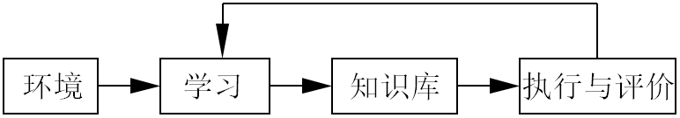

（1）环境，指外部信息的来源，为系统的学习机构提供有关信息；。

（2）学习：核心部分，根据反馈信息决定是否从环境中索取进一步的信息进行学习，以修改，完善知识库中的知识，是学习系统的重要特征。。

（3）知识库：存储由学习得到的知识。

（4）执行与评价：执行环节用于处理系统面临的现实问题；评价环节用于验证、评价执行环节执行的效果。

**7.3 机器学习按照系统学习能力的分类**

* 有监督学习：根据教师提供的正确响应调整学习系统的参数和结构，通过学习**大量标记的训练样本**来构建预测模型。
* 无监督学习：无监督学习系统完全按照环境提供的数据的某些统计规律调节自身的参数或者结构（自组织），以表示某种外部输入的某种固有特性；**不需要人工进行数据标注**，而是通过模型不断地自我认知、自我巩固，最后进行自我归纳。
* 弱监督学习：允许数据标签**不完全**，即训练集中只有一部分数据是有标签的，而其余的数据甚至是绝大部分数据是没有标签的。弱监督学习减少了人工标记的工作量，同时又可以引入人类的监督信息以提高无监督学习的性能，所以**弱监督学习也需要人工标注，只是标注的样本量较少或不完全、不确切、不精确**。

半监督学习：只有**少量有标记**的数据，还有大量未标注的数据可供使用；

迁移学习：侧重于将已经学习过的知识**迁移应用**到新的问题中；

强化学习：环境对系统输出结果**只给出评价信息**（奖励或惩罚），而不是正确答案，学习系统通过**评价信息**改善自身的性能。

**8. 人工神经网络与深度学习**

* 理解并掌握神经网络的结构、赫布学习规则、BP神经网络、卷积神经网络、生成对抗网络。

**8.1 生物神经元的数学模型**

* 组成：加权求和、线性动态系统、非线性激活函数；

非线性激活函数：阶跃函数、S型函数、ReLU函数

**8.2 人工神经网络的结构**

* 按神经元连接方式分为：**前馈（前向）型神经网络、后馈（后向）型神经网络**；

前馈型：各神经元接收上一层的输入，并输出给下一层，没有反馈；

后馈型：有一些神经元的输出经过若干个神经元再反馈到这些神经元的输入端；

**8.3 赫本学习规则**

* 当某一突触两端的神经元同时处于兴奋状态，那么该连接的权值应该增强。

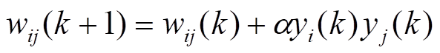

**8.4 感知器模型**

* **基本的感知器模型**

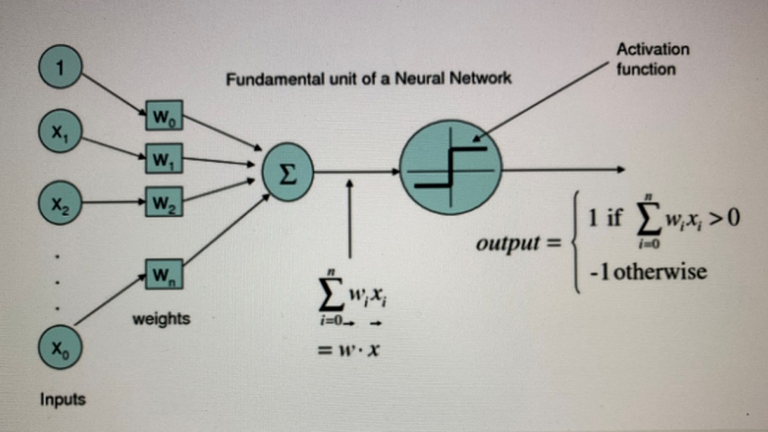

* 感知器是一个单层人工神经网络的感知器，是**线性分类器**，**无法解决非**线性分割问题

**8.5 BP神经网络**

* BP神经网络是**多层前向（前馈）网络**；
* BP定理：给定任意ε > 0，对于任意的连续函数*f*，存在一个三层前向神经网络，它可以在任意ε平方误差精度内逼近*f*；
* BP学习：通过**反向学习过程使误差最小**，即为目标函数选择适当的神经网络权值；

**8.6 Hopfield神经网络**

* Hopfield神经网络是全互联反馈神经网络

**8.7 卷积神经网络**

* 卷积运算
* CNN中的关键技术：局部连接、权值共享、多卷积核、池化

**8.8 胶囊网络**

* 胶囊不是传统神经网络中的一个神经元，而是一组神经元。每个神经元表示了图像中出现的特定实体的各种属性。
* 与卷积神经网络相比的优点。

**8.9 生成对抗网络GAN**

* GAN的基本原理：GAN包含生成器和判别器模型。判别器的目的是正确区分真实数据和生成数据，从而最大化判别准确率；生成器则尽可能逼近真实数据得潜在分布
* GAN的结构与训练过程：GAN由生成网络和判别网络两部分构成。GAN的两个相互交替的训练阶段：一个是固定生成网络，训练判别网络；另一个是固定判别网络，训练生成网络。两个网络相互对抗的过程，就是各自网络参数不断调整的过程，即学习过程。
* GAN的缺点：1.训练难以收敛，经常出现震荡；2.模式崩溃，训练后的GAN模型只能生成训练数据集中部分数据，而失去其他模式；3.训练收敛，但还会生成一些没有意义或者现实中不可能出现的图片。
* GAN的应用：博弈、图像处理（超分辨率、图像修复、图像风格迁移、图像翻译艺术创作）、语言处理、视频生成、医疗等领域。